

Documentación para D001_Guía-Electrónica-Paquetería

Documento de Definición de Solución (SDD)

FECHA / AÑO

|  |  |  |  |  |  |  |
| --- | --- | --- | --- | --- | --- | --- |
| **Hoja de control documental** | | | | | | |
| **Elaboración** | | | | | | |
| **Nombre:** | | | | **Fecha:** | |
| NOMBRE DEL ENCARGADO DE LA DOCUMENTACIÓN | | | | DD/M/AA | |
| **Aprobación** | | | | | |
| **Nombre:** | | | | **Fecha:** | |
| NOMBRE DEL ENCARGADO DE APROBAR LA DOCUMENTACIÓN | | | | DD/M/AA | |
| **Control de versiones** | | | | | | |
| **Versión** | **Páginas** | **Fecha** | **Descripción** | | **Autor** | |
|  |  |  | [Versión Inicial, Versión en Revisión, Versión Final] – [Comentarios] | |  | |
|  |  |  |  | |  | |

|  |  |
| --- | --- |
| **Documentación relacionada** | **Descripción** |
|  |  |
| [Descripción del documento utilizado.] | [Descripción del documento utilizado.] |

Contenido

1 Introducción 5

1.1 Referencias documentales 5

1.2 Requisitos de recursos de ejecución del robot 5

1.3 Ámbito de Aplicación 6

1.4 Definiciones y Abreviaturas 6

2 Descripción de procesos para automatización 6

2.1 Diseño de la Solución 6

2.2 Componentes de la Solución 7

2.2.1 Arquitectura Física 7

2.2.2 Arquitectura de Solución 8

2.3 Participantes 9

2.4 Detalle de Proceso 10

2.5 Diseño de la solución del proceso 10

2.5.1 PROCESO PRINCIPAL 10

2.5.2 Fase 1 – [Parámetros iniciales] 11

2.5.3 Fase 2 – [Validación de data] 12

2.5.4 Fase 3 – [Generación de data] 14

3 Estructura de la solución 15

3.1 Estructura del robot 15

3.2 Repositorio de archivos locales 16

3.3 Estructura de los reportes de Notificación y Alertas 17

3.3.1 Formato de Correo Electrónico para Alertas 17

3.3.2 Formato de Correo Electrónico para Notificaciones 17

3.4 Logs de los procesos 18

3.5 Gestión de errores 18

4 Control operacional y sistema de alertas 19

4.1 Programación y comienzo de la ejecución 19

5 Seguridad de datos y credenciales 19

5.1 Almacenamiento de datos. 19

5.2 Privacidad de los datos. 19

6 Preservación de los datos. 19

6.1 Credenciales 19

Tabla 1: Definición y Abreviaturas del documento 6

Tabla 2: Paticipantes del automatismo 10

Tabla 3: Detalles técnicos del automatismo 10

Tabla 4: Estructura jerárquica de la elaboración de los bots 16

Tabla 5: Estructura jerárquica del WorkPlace 16

Tabla 6: Estructura de los correos de Alertas 17

Tabla 7: Estructura de los correos de Notificación 18

Tabla 8: Errores posibles a detectar en el automatismo 18

Diagrama 1:Arquitectura de la solución RPA 5

Diagrama 2:Diseño global de la solución RPA 7

Diagrama 3: Arquitectura física donde se visualiza los organismos a actuar 8

Diagrama 4: Arquitectura de Solución donde se visualiza las entidades y etapas de la elaboración del automatismo 9

Diagrama 5: Proceso principal mostrando la fase de Parámetros iniciales 11

Diagrama 6: Subproceso – Obtención de parámetros por Automatic Anywhere 11

Diagrama 7: Subproceso reusable – Manejo de excepciones 12

Diagrama 8: Proceso principal mostrando la fase de Validación de carpetas y archivos 12

Diagrama 9: Subproceso - Validación del Input 13

Diagrama 10: Proceso principal mostrando la fase de envío de iniciación 14

Diagrama 11: Proceso principal mostrando la fase de ejecución del proceso central 14

Diagrama 12: Subproceso – Descarga Formulario 14

Diagrama 13: Subproceso – Generar input……………………………………………………………………………………15  
Diagrama 14: Subproceso – Generar guía electrónica……………………………………………………………….….15  
Diagrama 15: Subproceso -- Generar output………………………………………………………………………………..16  
Diagrama 16: Proceso principal mostrando la fase de ejecución del proceso central……………………16

# Introducción

## Referencias documentales

El propósito de este documento es detallar el camino a la mejora del proceso a automatizar utilizando herramientas RPA, explicada de forma técnica, donde el robot **[podrá automatizar y hacer las cosas mucho más rápidas descargando los reportes, copiar en un nuevo Excel, obtener los datos para luego ser llenados en la guía convertida en pdf para ser enviada por correo electrónico. ]**

El robot se construirá utilizando la herramienta **[Automation Anywhere]** a través de la implementación de un marco de trabajo de buenas prácticas y haciendo uso de metodologías Ágiles como SCRUM.

Este documento ha sido elaborado tomando como punto de partida **[Reunión con el usuario y PDD por parte del usuario]** donde se detalla el proceso.

A continuación, se detalla la estructura del documento utilizando un proceso de manipulación de EXCEL utilizando la herramienta RPA AUTOMATION ANYWHERE.

ARQUITECTURA GLOBAL DE SOLUCIÓN RPA

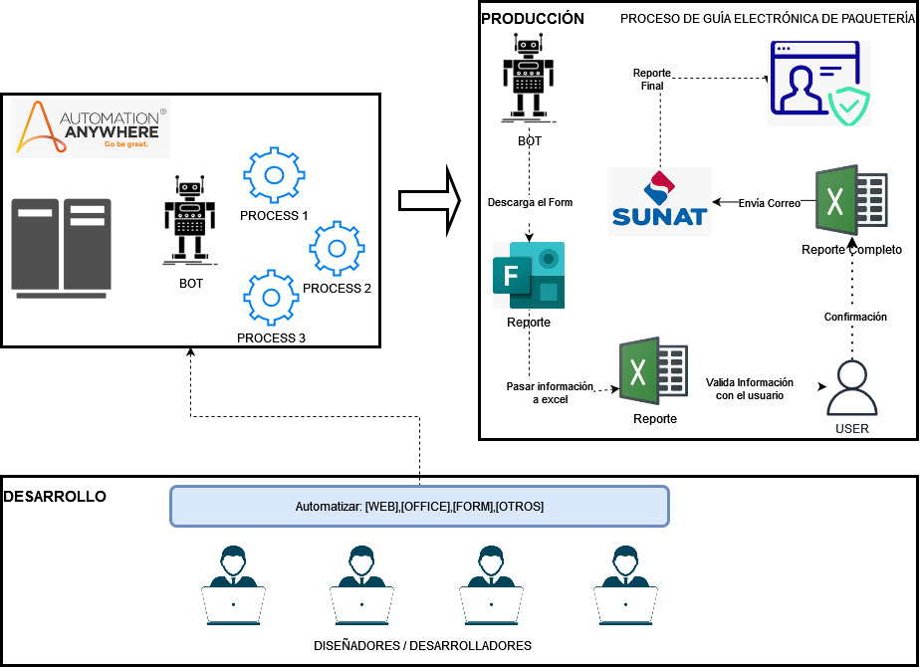Nota: Se utiliza el siguiente diagrama para comprender a nivel macro los elementos y actores que se involucran con el proceso.

Diagrama 1:Arquitectura de la solución RPA

## Requisitos de recursos de ejecución del robot

* Ruta de carpeta donde se almacenará los archivos .txt
* Licencia de Microsoft Office para el uso de Excel y Form.
* Licencia de Producción de la herramienta RPA AUTOMATION ANYWHERE
* Python 3.9 instalado
* Ambiente de Desarrollo y Producción

## Ámbito de Aplicación

Los procesos detallados en este documento reflejan las actividades realizadas en el área de **[Administración.]**

## Definiciones y Abreviaturas

Las definiciones y abreviaturas que se incluyen a continuación sólo tienen por objeto facilitar la comprensión del contenido de este documento.

|  |  |
| --- | --- |
| **Nombre** | **Descripción** |
| ***FORM*** | *Plataforma web que facilita la creación de formularios web.* |
| ***AUTOMATION ANYWHERE*** | Herramienta para la automatización de procesos robóticos. |
| ***EXCEL*** | Excel es una hoja de cálculo que nos permite manipular datos numéricos y de texto, analizar información, generar reportes, etc. |

Tabla 1: Definición y Abreviaturas del documento

# Descripción de procesos para automatización

## Diseño de la Solución

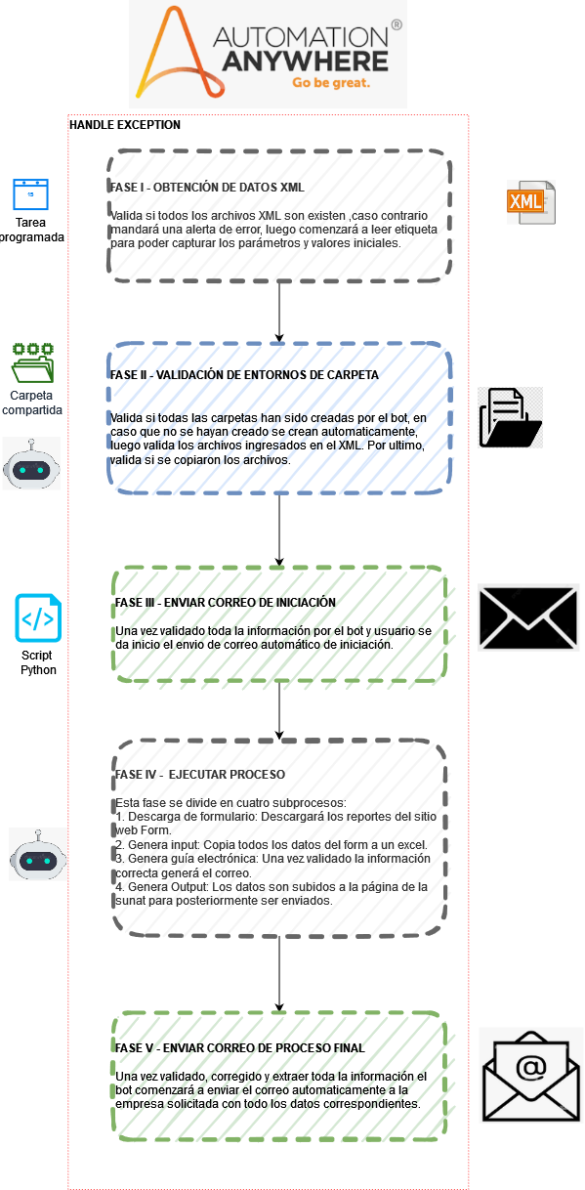Nota: La finalidad de este diagrama es facilitar la comprensión de las fases (en caso se hubiera definido así en los diagramas BPMN) explicando el comportamiento y la interacción de elementos a utilizar por cada una.

Diagrama 2:Diseño global de la solución RPA

## Componentes de la Solución

### Arquitectura Física

A continuación, se presenta un diagrama de los organismos que interactúan en el proceso:

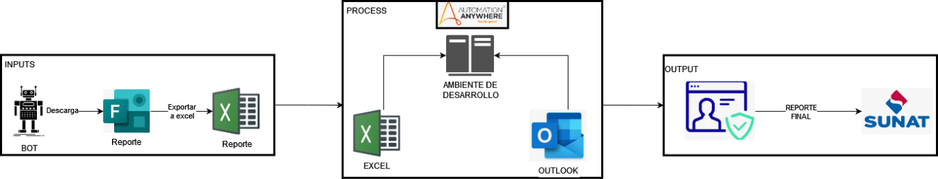

Diagrama 3: Arquitectura física donde se visualiza los organismos a actuar

### Arquitectura de Solución

A continuación, se presenta un diagrama con la arquitectura de la solución:

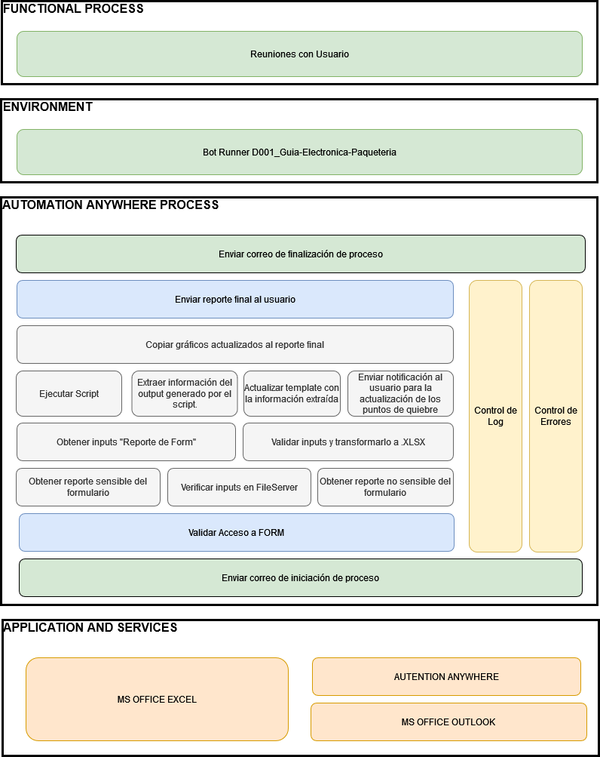

Diagrama 4: Arquitectura de Solución donde se visualiza las entidades y etapas de la elaboración del automatismo

## Participantes

|  |  |
| --- | --- |
| **Rol** | **Tipo Participación** |
| Usuario, Robot | Responsable |

Tabla : Paticipantes del automatismo

## Detalle de Proceso

El Proceso detalla los aspectos técnicos en las actividades descritas en el alcance, mencionando en cada sección que refleja la información real del proyecto y publicado en fase de desarrollo

|  |  |  |
| --- | --- | --- |
| # | ITEM | DETALLES |
| 1 | NOMBRE DEL PROYECTO | D001_Guia-Electronica-Paqueteria |
| 2 | TIPO DE ROBOT | ATENDIDO |
| 3 | HERRAMIENTA RPA | AUTOMATION ANYWHERE |
| 4 | ¿SE USA ORQUESTADOR? (SI / NO) | SI |
| 5 | ¿ESCALABLE? (SI / NO)  ¿PUEDE EL PROCESO SER EJECUTADO POR VARIOS ROBOTS EN PARALELO? | NO |

Tabla 3: Detalles técnicos del automatismo

## Diseño de la solución del proceso

### PROCESO PRINCIPAL

El automatismo tiene la capacidad de notificar el inicio y finalización del proceso, el cual se divide en cinco fases, las cuales se detallan a continuación.

### Fase 1 – [Capturar Parámetros iniciales]

Diagrama 5: Proceso principal mostrando la fase de Parámetros iniciales

En esta fase se extrae toda la data sensible desde la plataforma FORM y la data no sensible desde el archivo XML ubicada en el workplace del ambiente de producción, para ser utilizadas por la herramienta RPA AUTOMATION ANYWHERE.

**OBTENCIÓN DE PARÁMETROS INICIALES**

Diagrama 6: Subproceso – Obtención de parámetros por Automation anywhere

* En está fase se podrá validar los archivos XML existentes para posteriormente leer la etiqueta y capturar los parámetros y valores establecidos, se captura el parámetro “Tipo” y “Común”, así mismo finalizando el proceso se dará una notificación u alerta informando “Archivo XML leído”.

### Fase 2 – [Validación de carpetas y archivos]

Diagrama 8: Proceso principal mostrando la fase de Validación de carpetas y archivos

**VALIDACIÓN DE CARPETAS Y ARCHIVOS**

Diagrama 9: Subproceso - Validación de carpetas y archivos

* En está validación el bot automáticamente validará todas las carpetas y archivos que se le ordene para que pueda descargar y guardar toda la información del sistema.

### Fase 3 – [Enviar correo de iniciación]

Diagrama 10: Proceso principal mostrando la fase de envío de correo de iniciación

En esta fase se envía un correo automático al usuario, el proceso ha comenzado tal día y hora.

### Fase 4 –[Ejecutar proceso principal]

Diagrama 11: Proceso principal mostrando la fase de ejecución del proceso principal

En esta fase se presenta 4 métodos que se explicará a continuación.

**SUBPROCESO: DESCARGAR FORMULARIO**

Diagrama 12: Subproceso Descargar Formulario

* Primero el BOT debe de ingresar a la web.
* Luego poder seleccionar la opción “RESPUESTAS”.
* Descargar “REPORTE FORMULARIO”.
* Copiar archivo a FileServer como backup
* Copiar el Reporte al workplace del proceso
* Elimina el “Reporte Formulario” de la web y cierra web.

**SUBPROCESO: GENERAR INPUT**

Diagrama 13: Subproceso Generar Input

* En primer lugar, copia la plantilla “D001_input” al workplace.
* Copiar data del “Reporte Formulario” a “D001_Input.xlsx”
* Extraer data adicional
* Copiar data extraída a “D001_Input.xml” y con eso finalizamos el subproceso.

**SUBPROCESO: GENERAR GUÍA ELECTRÓNICA**

Diagrama 14: Subproceso Generar guía electrónica

* Ingresar a web SUNAT
* Ingresar las credenciales, caso contrario mensaje de credenciales incorrectas
* Seleccionar la opción “EMPRESAS”
* Seleccionar la opción “EMISIÓN DE FACTURA ELECTRÓNICA”
* Seleccionar la opción “EMITIR_GET-REMITENTE”
* Emisión de guía electrónica
* Agregar Bienes
* Agregar punto de partida y llegada
* Agregar datos de transporte
* Seleccionar generar guía
* Confirmación de la operación
* Obtener el número de guía
* Descargar guía
* Mover guía al FileServer-Usuario
* Agregar Registro a “D001.input.xlsx” y “Guias-procesadas.xlsx”
* Por último, enviar correo.

**SUBPROCESO: GENERAR OUTPUT**

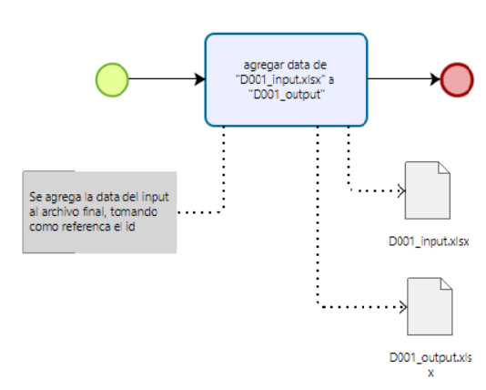

Diagrama 15: Subproceso mostrando de cómo se genera un output.

En este subproceso la data “D001_input.xlsx” es exportada a la data “D001_output.”

### Fase 5 - [Enviar Correo Final]

Diagrama 16: Proceso principal mostrando la fase de ejecución del proceso principal

En la quinta fase se envía el correo de finalización y el correo de excepción a la misma vez. Todo esto se genera automáticamente logrando un gran desempeño y ahorro de trabajo para la empresa.

# Estructura de la solución

## Estructura del robot

A continuación, se detalla la jerarquía en la construcción de los bots utilizando ROCKETBOT

|  |  |  |  |
| --- | --- | --- | --- |
| # | NOMBRE DE BOT | JERARQUIA | DETALLE |
| 1 | Bot_hayduk_redesSensores_eureka | Padre | Bot donde se obtiene el token de autentificación para acceder a la información de EUREKA |
| 2 | Bot_hayduk_redesSensores_eurekaMailing | Hijo | Bot donde se extraen los correos a notificar de los usuarios y de soporte |
| 3 | Bot_hayduk_redesSensores_dataAdicional | Hijo | Bot donde se extrae la data adicional utilizada para la detección de puntos de quiebre |
| 8 | Bot_hayduk_redesSensores_eurekaOutlook | Hijo | Bot donde se extrae la data sensible de OUTLOOK |
| 9 | Bot_hayduk_redesSensores_eurekaGeneral | Hijo | Bot donde se extrae la data general como rutas y nombres de archivos de config.xlsx |
| 10 | Bot_hayduk_redesSensores_validarDocumento | Padre | Bot donde se validan los archivos generados por los sensores. |
| 11 | Bot_hayduk_redesSensores_generacionData | Padre | Bot donde extrae la información de las calas y se insertan en la plantilla |
| 12 | Bot_hayduk_redesSensores_reporteFinal | Padre | Bot donde se extrae los gráficos finales y se insertan en el reporte final |
| 16 | Bot_hayduk_redesSensores_notificacionEmail | Padre | Bot donde se notifica por OUTLOOK el inicio y final del proceso |
| 17 | Bot_hayduk_redesSensores_notificacionAlerta | Padre | Bot donde se notifica por OUTLOOK las excepciones encontradas |

Tabla 4: Estructura jerárquica de la elaboración de los bots

## Repositorio de archivos locales

El workplace del robot será construida con la siguiente jerarquía donde la ruta principal será; **C:\RPA\****D001_Guía-Electrónica-Paquetería\**

|  |  |
| --- | --- |
| NOMBRE DE LA CARPETA O DOCUMENTO | DESCRIPCIÓN |
| config.xlsx | Archivo donde se extrae toda la data no sensible |
| Scripts | Carpeta donde se almacena los scripts independientes a utilizar en la ejecución de los bots |
| Reportes | Carpeta donde se almacena los reportes o documentos utilizados para la ejecución de los robots |
| Templates | Carpeta donde almacena plantillas en caso sea necesario utilizar |
| Img | Carpeta donde se almacena los screens generados por las notificaciones de Alerta |
| Inputs | Carpeta donde se almacenan los archivos validados de las calas |
| Outputs | Carpeta donde se almacena el reporte final |
| Logs | Carpeta donde se almacena los logs |

Tabla 5: Estructura jerárquica del WorkPlace

## Estructura de los reportes de Notificación y Alertas

### Formato de Correo Electrónico para Alertas

|  |  |
| --- | --- |
| ASUNTO | Alerta en [Nombre de automatismo] por [Identificación de alertas] en [fecha] a la [hora] |
| CUERPO | **[Saludo]**,  El motivo de esta comunicación es informar de una alerta que se ha producido debido a una excepción **[Descripción excepción]** en el automatismo **[Nombre del automatismo]**, mientras se ejecutaba en la máquina **[Nombre de la máquina]**. |
| VARIABLES | **[Nombre de automatismo]** – Nombre que va a tomar el automatismo a desarrollar.  **[Identificación de alertas]** – Descripción corta del error  **[fecha]** – Fecha actual  **[hora]** – Hora en la que ocurrió el error  **[Saludo]** – Saludo introductorio en función a la hora a la que se envía el aviso: Buenos días, tardes o noches.  **[Descripción excepción]** – Descripción larga del error  **[Nombre de la máquina]** – Nombre de la máquina en que se ejecutó el bot |

Tabla 6: Estructura de los correos de Alertas

### Formato de Correo Electrónico para Notificaciones

|  |  |
| --- | --- |
| ASUNTO | Se inició con la ejecución del automatismo: [Nombre de automatismo] el [fecha] a la [hora]  Se finalizó con la ejecución del automatismo: [Nombre de automatismo] el [fecha] a la [hora] |
| CUERPO | **[Saludo]**,  El motivo de esta comunicación es para informar el inicio del automatismo: **[Nombre del automatismo]**, el cual se está ejecutando en la máquina **[Nombre de la máquina]**.  El motivo de esta comunicación es para informar la finalización del automatismo: **[Nombre del automatismo]**, mientras se ejecutaba en la máquina **[Nombre de la máquina]**.  Se adjunta el reporte solicitado. |
| VARIABLES | **[Nombre de automatismo]** – Nombre que va a tomar el automatismo a desarrollar.  **[fecha]** – Fecha actual  **[hora]** – Hora en la que ocurrió el error  **[Saludo]** – Saludo introductorio en función a la hora a la que se envía el aviso: Buenos días, tardes o noches.  **[Nombre de la máquina]** – Nombre de la máquina en que se ejecutó el bot |

Tabla 7: Estructura de los correos de Notificación

## Logs de los procesos

El registro de las actividades de los bots a ejecutar, se almacenarán en una carpeta por definir. A continuación, se detalla los datos que se reflejarán:

* Nombre del bot procesado
* Fecha de Inicio
* Fecha de Finalización
* Hora de inicio
* Hora de Finalización
* Estado de la tarea (Ok, Error)
* Descripción de la tarea

## Gestión de errores

Se describe las posibles excepciones que puede enfrentar el proceso:

|  |  |  |  |
| --- | --- | --- | --- |
| # | MENSAJE DE ERROR | DESCRIPCIÓN | TIPO DE EXCEPCIÓN |
| 1 | No se obtuvo correctamente el token de autentificación de EUREKA | No se generó el token necesario para acceder a la data sensible proporcionada por la plataforma EUREKA | SYSTEM EXCEPTION |
| 2 | No se pudo obtener el parámetro desde EUREKA | No se pudo obtener los parámetros desde la plataforma EUREKA BI | SYSTEM EXCEPTION |
| 3 | No se encontraron los archivos en el File Server | El usuario no proporcionó los inputs para el inicio del proceso | BUSSINESS EXCEPTION |
| 4 | No se encontraron archivos CSV dentro del File Server | Dentro de los archivos proporcionado por el usuario, no se encontraron documentos con la extensión .CSV | BUSSINESS EXCEPTION |
| 5 | El archivo no cuenta con la nomenclatura correcta | El archivo del documento a procesar no cumple con los requerimientos establecidos | BUSSINESS EXCEPTION |
| 6 | Error al ejecutar el Script | Hubo un problema al generar los documentos de cala al ejecutar el script | SYSTEM EXCEPTION |

Tabla 8: Errores posibles a detectar en el automatismo

# Control operacional y sistema de alertas

## Programación y comienzo de la ejecución

La ejecución del robot se debe realizar por la plataforma AUTOMATION ANYWHERE, el horario de ejecución está por definir.

# Seguridad de datos y credenciales

La herramienta de automatización “AUTOMATION ANYWHERE” posee un módulo para guardar y obtener credenciales utilizando el administrador de credenciales de Windows.

## Almacenamiento de datos.

La data sensible será pre-configurada en la web de EUREKA, donde mediante métodos POST y GET serán llamadas y des encriptadas si fuese necesario dentro de la herramienta ROCKETBOT.

## Privacidad de los datos.

La información sensible solo será manejada por el consultor RPA y el equipo de TI de la empresa HAYDUK S.A.C

# Preservación de los datos.

## Credenciales

Las contraseñas son encriptadas utilizando el método AES-256-CBC con key e IV, la cual es la forma más avanzada de cifrado.